

**Об утверждении Плана по управлению пастбищами и их использованию по Бескарагайскому сельскому округу Бескарагайского района на 2022-2023 годы**

Решение Бескарагайского районного маслихата Восточно-Казахстанской области от 28 декабря 2021 года № 14/13-VII

      В соответствии с подпунктом 15) пункта 1 статьи 6 Закона Республики Казахстан "О местном государственном управлении и самоуправлении в Республике Казахстан", статьями 8, 13 Закона Республики Казахстан "О пастбищах", Бескарагайский районный маслихат РЕШИЛ:

      1. Утвердить План по управлению пастбищами и их использованию по Бескарагайскому сельскому округу Бескарагайского района на 2022-2023 годы согласно приложению к настоящему решению.

      2. Настоящее решение вводится в действие по истечении десяти календарных дней после дня его первого официального опубликования.

|  |  |
| --- | --- |
| *Секретарь Бескарагайского районного маслихата* | *М. Абылгазинова* |

|  |  |
| --- | --- |
|  | Утвержден решеним Бескарагайского районного  маслихата от 28 декабря 2021 года № 14/13-VІI |

**План по управлению пастбищами и их использованию по Бескарагайскому сельскому округу Бескарагайского района на 2022-2023 годы**

      Настоящий План по управлению пастбищами и их использованию по Бескарагайскому сельскому округу Бескарагайского района на 2022-2023 годы (далее - План) разработан в соответствии с Законом Республики Казахстан "О местном государственном управлений и самоуправлении в Республике Казахстан", Законом Республики Казахстан "О пастбищах", приказом Заместителя Премьер-Министра Республики Казахстан - Министра сельского хозяйства Республики Казахстан от 24 апреля 2017 года № 173 "Об утверждении Правил рационального использования пастбищ" (зарегистрирован в Реестре государственной регистрации нормативных правовых актов № 15090), приказом Министра сельского хозяйства Республики Казахстан от 14 апреля 2015 года № 3-3/332 "Об утверждении предельно допустимой нормы нагрузки на общую площадь пастбищ" (зарегистрирован в Реестре государственной регистрации нормативных правовых актов № 11064).

      Для организации плана по управлению пастбищами и их использованию составлены:

      1) схема (карта) расположения пастбищ на территории Бескарагайского сельского округа Бескарагайского района в разрезе категорий земель, собственников земельных участков и землепользователей на основании правоустанавливающих документов, согласно приложения 1 настоящего Плана;

      2) приемлемые схемы пастбищеоборотов, согласно приложения 2 настоящего Плана;

      3) карта с обозначением внешних и внутренних границ и площадей пастбищ, в том числе сезонных, объектов пастбищной инфраструктуры, согласно приложения 3 настоящего Плана;

      4) схема доступа пастбищепользователей к водоисточникам (озерам, рекам, прудам, копаням, оросительным или обводнительным каналам, трубчатым или шахтным колодцам), составленную согласно норме потребления воды, согласно приложения 4 настоящего Плана;

      5) схема перераспределения пастбищ для размещения поголовья сельскохозяйственных животных физических и (или) юридических лиц, у которых отсутствуют пастбища, и перемещения его на предоставляемые пастбища, согласно приложения 5 настоящего Плана;

      6) схема размещения поголовья сельскохозяйственных животных на отгонных пастбищах физических и (или) юридических лиц, не обеспеченных пастбищами, расположенными в сельском округе, согласно приложения 6 настоящего Плана;

      7) календарный график по использованию пастбищ, устанавливающий сезонные маршруты выпаса и передвижения сельскохозяйственных животных, согласно приложения 7 настоящего Плана.

      План принят с учетом сведений о состоянии геоботанического обследования пастбищ, сведений о ветеринарно-санитарных объектах, данных о численности поголовья сельскохозяйственных животных с указанием их владельцев – пастбище пользователей, физических и (или) юридических лиц, данных о количестве гуртов, отар, табунов, сформированных по видам и половозрастным группам сельскохозяйственных животных, сведений о формировании поголовья сельскохозяйственных животных для выпаса на отгонных пастбищах, особенностей выпаса сельскохозяйственных животных на культурных и аридных пастбищах, сведений о сервитутах для прогона скота и иных данных, предоставленных государственными органами, физическими и (или) юридическими лицами.

      Бескарагайский сельский округ расположен в центральной части Бескарагайского района в сухостепной зоне, характеризующейся резко континентальным климатом. Зима суровая. Лето сухое, жаркое.

      Среднегодовое количество осадков составляет 220-280 мм, при этом наибольшее их количество приходится на летние месяцы.

      Преобладают юго-восточные ветры, со среднегодовой скоростью 2,7 м/сек.

      Почвенный покров в основном представлен почвами каштановой подзоны. Увал "Балапан" занят почвами темно-каштановой подзоны.

      Характерной чертой почвенного покрова является значительное распространение почв "легкого" механического состава (супесчаных и песчаных).

      Растительный покров представлен, в основном, полынно-ковыльно-типчаковыми ассоциациями. Кроме ее доминантов, в травостое в небольшом количестве участвуют зопник, подмаренник, качим, тонконог, волоснец гигантский и другие растения.

      Устойчивый снежный покров устанавливается в середине ноября, сходит в первой декаде апреля. Продолжительность безморозного периода 130-150 дней.

      Гидрографию представляет небольшие озера с пресной и горько-соленой водой, наполняемыми паводковыми и грунтовыми водами. Вода из озер пригодна для водопоя скота весной и в начале лета. В основном водопой осуществляется из трубчатых колодцев.

      По административно-территориальному делению в Бескарагайском сельском округе имеются 1 сельский населенный пункт - районный центр село Бескарагай.

      Общая площадь сельского округа 35743 га, из них пастбищные земли – 20039 га.

      По категориям земли подразделяются:

      - земли сельскохозяйственного назначения – 13047 га;

      - земли населенных пунктов – 15261 га;

      - земли запаса составляют 2962 га, в том числе пастбище 750 га.

      Земли села Бескарагай состоят из двух участков:

      - 1 участок непосредственно возле села, площадью 14160,0 га, в том числе пастбище 12527,8 га, из них 660,7 га, в том числе 659,9 га пастбищ находится в пользовании крестьянских хозяйств;

      - 2 участок на расстоянии 60 км от села, площадью 1101,0 га, в том числе пастбище 1100,4 га.

      На 1 января 2020 года в Бескарагайском сельском округе поголовье сельскохозяйственных животных составляет: крупного рогатого скота 8578 голов, из них маточное поголовье 3338 голов, мелкого рогатого скота 10536 голов, лошадей 4289 голов (таблица № 1).

|  |  |
| --- | --- |
|  | таблица № 1 |

|  |  |  |  |  |  |  |  |  |  |  |  |
| --- | --- | --- | --- | --- | --- | --- | --- | --- | --- | --- | --- |
| № | Населенный пункт | население | | | | сельхозформирования | | | Всего: | | |
| КРС | | МРС | Лошади | КРС | МРС | Лошади | КРС | МРС | Лошади |
| Все  го | в том числе дой-ные |
| 1 | Бес-карагай | 1704 | 1317 | 1873 | 428 | 1843 | 748 | 410 | 3547 | 2621 | 838 |

      Для ветеринарного обслуживания сельскохозяйственных животных в округе организовано: ветеринарный пункт – 1, скотомогильник – 1.

      Скотопрогонов на территории сельского округа не имеется.

      Для обеспечения сельскохозяйственных животных по Бескарагайскому сельскому округу имеются всего 20038,9 га пастбищных угодий, в черте населенных пунктов числится 12968,3 гектар пастбищ, в том числе вблизи населенного пункта 11867,9 га.

      На основании вышеизложенного, согласно статьи 15 Закона Республики Казахстан "О пастбищах" для нужд местного населения Бескарагайского сельского округа по содержанию маточного (дойного) поголовья сельскохозяйственных животных, при имеющихся пастбищных угодьях вблизи населенного пункта в размере 11867,9 га, потребность составляет 9877,5 га (таблица № 2), что позволяет выпасать другие виды животных на площади 1990,4 га.

|  |  |
| --- | --- |
|  | таблица № 2 |

|  |  |  |  |  |  |  |
| --- | --- | --- | --- | --- | --- | --- |
| № | Населенный пункт | Площадь пастбищ, (га) | Наличие дойных коров (гол.) | Норма потребности пастбищна 1 гол., (га) | Потребность пастбищ,(га) | Раз-  ница, (га) |
| 1 | Бескарагай | 11867,9 | 1317 | 7,5 | 9877,5 | +1990,4 |

      Имеется потребность в дополнительных пастбищных угодьях по выпасу других сельскохозяйственных животных местного населения в размере 6473,2 гектар, при норме нагрузки на голову КРС – 7,5 га/гол., МРС – 1,5 га/гол., лошадей – 9 га/гол (таблица № 3).

|  |  |
| --- | --- |
|  | таблица № 3 |

|  |  |  |  |  |  |  |  |  |  |  |
| --- | --- | --- | --- | --- | --- | --- | --- | --- | --- | --- |
|  | Населен-ный пункт | население | | | Потребность пастбищ,(га) | | | | Предоставлено для выпаса скота | Разница, (га) |
| КРС | МРС | Лошади |
| КРС | МРС | Лоша  ди | Итого (га) |
| 1 | Бескарагай | 387 | 1873 | 428 | 2902,5 | 2809,5 | 3852 | 9564 | 3090,8 | -6473,2 |

      Сложившуюся потребность в пастбищных угодьях в размере 6473,2 гектар необходимо восполнить за счет перевода части поголовья на стойловое содержание, выпаса сельскохозяйственных животных населения на землях запаса на территории сельского округа, неиспользуемых земель сельхозформирований (по согласованию), а также на временно используемых в качестве отгонных пастбищах учетного квартала 05-240-022.

      Поголовье скота в сельскохозяйственных формированиях Бескарагайского сельского округа составляет: крупный рогатый скот 1843 головы, мелкий рогатый скот 748 голов, лошади 410 голов (таблица № 4).

      Площадь пастбищ, закрепленных за крестьянскими и фермерскими хозяйствами сельского округа составляет 12784,7 га (таблица №5). Сложившуюся потребность в пастбищных угодьях крестьянских и фермерских хозяйств в размере 5849,8 га необходимо восполнить за счет земель запаса и кормовой базы сельскохозяйственных формирований (частичный перевод на стойловое содержание).

|  |  |
| --- | --- |
|  | таблица № 4 |

|  |  |  |  |  |  |  |  |  |  |  |  |
| --- | --- | --- | --- | --- | --- | --- | --- | --- | --- | --- | --- |
| № | Населен-  ный пункт | Наличие скота  по видам, (гол) | | | Норма потребности пастбищ на 1 гол., (га) | | | Потребность пастбищ, (га) | | | |
| КРС | МРС | Лошади | КРС | МРС | Лошади | КРС | МРС | Лошади | Итого (га) |
| 1 | Бескарагай | 1843 | 748 | 410 | 7,5 | 1,5 | 9 | 13822,5 | 1122 | 3690 | 18634,5 |

|  |  |
| --- | --- |
|  | Таблица № 5 |

**Перечень сельскохозяйственных организаций на территории сельского округа**

|  |  |  |  |  |  |  |  |  |
| --- | --- | --- | --- | --- | --- | --- | --- | --- |
| № п/п | ФИО  Наименование организации | Общая площадь (га) | Пашни | Залежи | Сенокосов  Всего | Пастбищ  Всего | Всего с/х угодий | Прочие, всего |
| 1 | Айдарханов А. "Айдархан" | 300 | 0 | 0 | 0 | 300 | 300 | 0 |
| 2 | Оразалинов К. "Айша" | 304,6 | 0 | 0 | 0 | 304,3 | 304,3 | 0,3 |
| 3 | Адильев Т. "Ертай" | 2875,9 | 763,1 | 0 | 0 | 2108,3 | 2871,4 | 4,5 |
| 4 | Тунгушпаев Т. "Бескарагай" | 780,3 | 0 | 0 | 0 | 779 | 779 | 1,3 |
| 5 | Максимов В.Г. "Восход" | 1218 | 753,1 | 0,5 | 0 | 459,3 | 1212,9 | 5,1 |
| 6 | Тунгушпаев М. "Восток" | 619,8 | 0 | 0 | 0 | 599,4 | 599,4 | 20,4 |
| 7 | Скрипникова А. "Ганибет" | 2445,7 | 0 | 0 | 0 | 2443,5 | 2443,5 | 2,2 |
| 8 | Краузе А. | 808,1 | 519,6 | 0 | 0 | 287,6 | 807,2 | 0,9 |
| 9 | Чурбакова В. "Луч-1" | 690,3 | 0 | 0 | 0 | 687,7 | 687,7 | 2,6 |
| 10 | Кронгарт В. "Мечта" | 643,8 | 0 | 0 | 0 | 641,8 | 641,8 | 2 |
| 11 | Люфт В. "Никита" | 301 | 0 | 0 | 0 | 300 | 300 | 1 |
| 12 | Гросс В. "Солнышко" | 1626,4 | 0 | 0 | 0 | 1623 | 1623 | 3,4 |
| 13 | Балуанканов И. | 4 | 0 | 0 | 0 | 4 | 4 | 0 |
| 14 | Кантимиров Т. | 48 | 0 | 0 | 0 | 48 | 48 | 0 |
| 15 | Шакарова Б. "Самат" | 639 | 0 | 0 | 0 | 637,6 | 637,6 | 1,4 |
| 16 | Молдашев С. | 156 | 0 | 0 | 0 | 151 | 151 | 5 |
| 17 | Байгабылов Т. | 159,4 | 0 | 0 | 0 | 144,37 | 144,37 | 15,03 |
| 18 | Исин М. | 93,9 | 0 | 0 | 6 | 87,1 | 93,1 | 0,8 |
| 19 | Амирханов Р. "Малика" | 382,9 | 0 | 0 | 0 | 370,9 | 370,9 | 12 |
| 20 | Смаканова К. "Токан" | 517,2 | 0 | 0 | 0 | 507,8 | 507,8 | 9,4 |
| 21 | Ковалев В. "Запад" | 150 | 0 | 0 | 0 | 150 | 150 |  |
| 22 | Кисамиев Ж. "Индира" | 150,5 | 0 | 0 | 0 | 150 | 150 | 0,5 |
|  | Всего по округу | 14914,8 | 2035,8 | 0,5 | 6 | 12784,7 | 14827,0 | 87,8 |

|  |  |
| --- | --- |
|  | Приложение 1к Плану по  управлению пастбищами и их  использованию в Бескарагайском сельском  округе Бескарагайского района на 2022-2023 годы |

**Схема (карта) расположения пастбищ на территории Бескарагайского сельского округа в разрезе категорий земель, собственников земельных участков и землепользователей на основании правоустанавливающих документов**

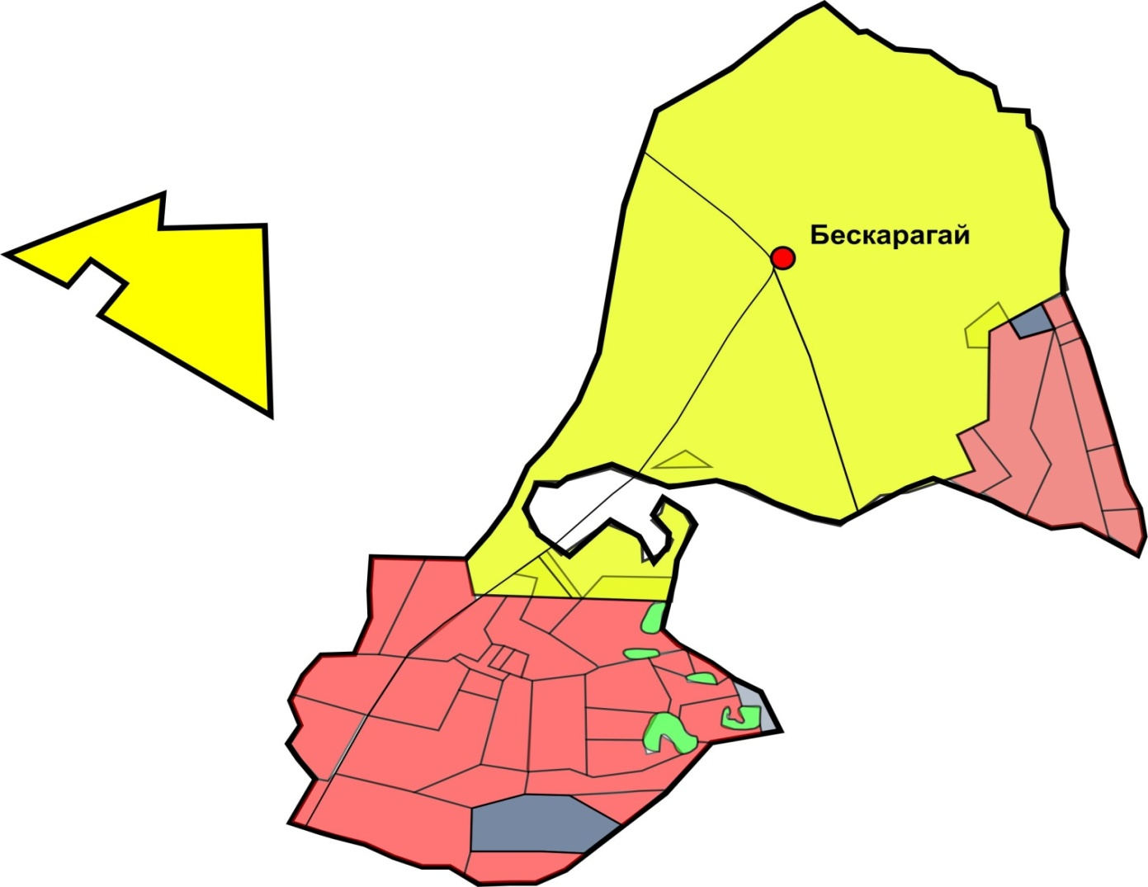

**Условные обозначения**



      пастбище в землях сельскохозяйственного назначения



      пастбище в землях населенных пунктов



      пастбище в землях запаса



      леса

|  |  |
| --- | --- |
|  | Приложение 2 к Плану по  управлению пастбищами и их  использованию в Бескарагайском сельском  округе Бескарагайского района на 2022-2023 годы |

**Приемлемые схемы пастбищеоборотов**

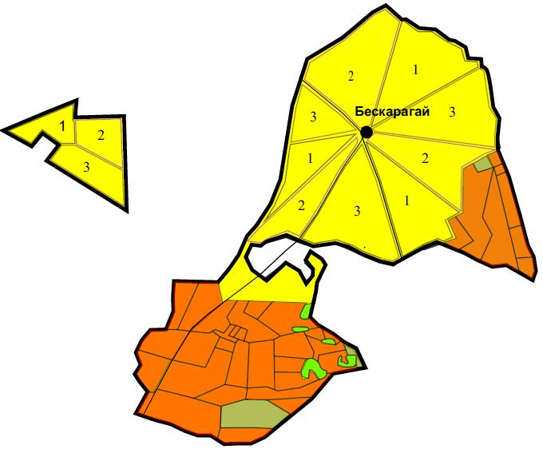

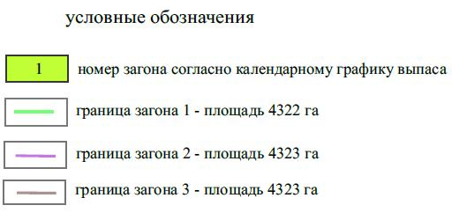

|  |  |
| --- | --- |
|  | Приложение 3 к Плану по управлению пастбищами и их  использованию в Бескарагайском сельском  округе Бескарагайского района на 2022-2023 годы |

**Карта с обозначением внешних и внутренних границ и площадей пастбищ**



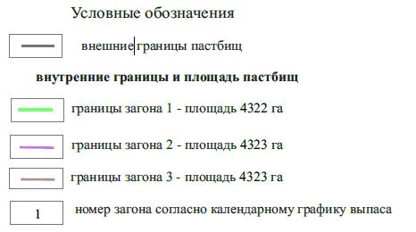

|  |  |
| --- | --- |
|  | Приложение 4 к Плану по  управлению пастбищами и их  использованию в Бескарагайском сельском округе Бескарагайского района на 2022-2023 годы |

**Схема доступа пастбищепользователей к водным источникам**

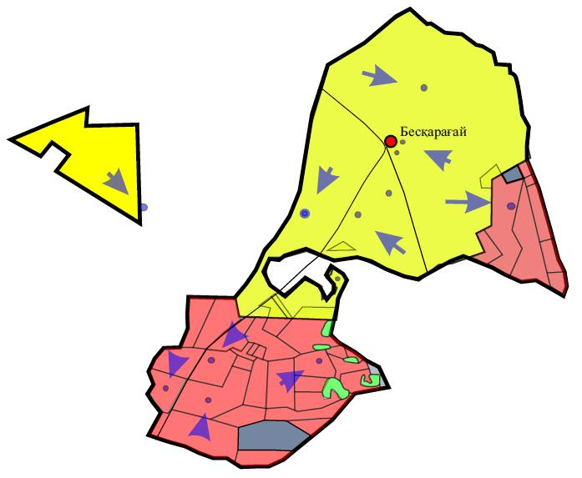

**Условные обозначения:**



|  |  |
| --- | --- |
|  | Приложение 5 к Плану по  управлению пастбищами и их  использованию в Бескарагайском сельском  округе Бескарагайского района на 2022-2023 годы |

**Схема перераспределения пастбищ для размещения поголовья сельскохозяйственных животных физических и юридических лиц, у которых отсутствуют пастбища и перемещение его на предоставляемые участки**

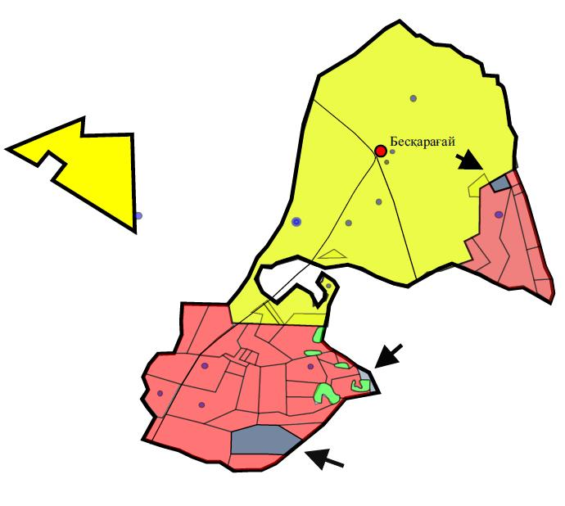

**Условные обозначения:**

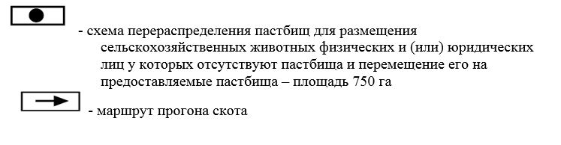

|  |  |
| --- | --- |
|  | Приложение 6 к Плану по управлению пастбищами и их  использованию в Бескарагайском сельском  округе Бескарагайского района на 2022-2023 годы |

**Схема размещения поголовья сельскохозяйственных животных на отгонных пастбищах физических и юридических лиц**

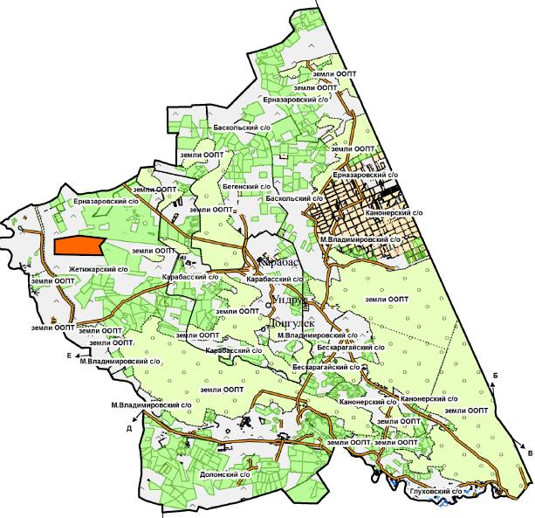

|  |  |
| --- | --- |
|  | Приложение 7 к Плану по управлению пастбищами и их  использованию в Бескарагайском сельском  округе Бескарагайского района на 2022-2023 годы |

**Календарный график по использованию пастбищ, устанавливающий сезонные маршруты выпаса и передвижения сельскохозяйственных животных**

|  |  |  |  |  |  |  |
| --- | --- | --- | --- | --- | --- | --- |
| Округ | 2022 год | | | 2023 год | | |
| Загон 1 | Загон 2 | Загон 3 | Загон 1 | Загон 2 | Загон 3 |
| Бескарагайский  сельский округ | 1 декада  июля  - 3 декада августа | 1 декада  сентября-3 декада октября | 1 декада  мая  -3 декада июня | 1 декада  мая  -3 декада июня | 1 декада  июля  - 3 декада августа | 1 декада  сентября-3 декада октября |

© 2012. РГП на ПХВ «Институт законодательства и правовой информации Республики Казахстан» Министерства юстиции Республики Казахстан